Муниципальное дошкольное образовательное учреждение
детский сад общеразвивающего вида №38 «Искорка»

Консультация для воспитателей
«Как организовать слушание музыки с детьми в группе?»

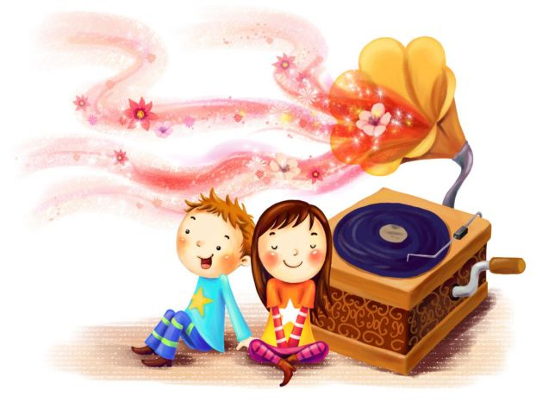

Составитель:
Музыкальный руководитель
МДОУ №38 «Искорка»
Тарасенко И.А.

г. Подольск
2013 г.
«Глядя на прекрасное и слушая о прекрасном, человек улучшается», – так говорили древние греки. Каждый год в детский сад приходят разные дети: сообразительные, смышленые и не очень, контактные и замкнутые… Но всех их объединяет одна, с моей точки зрения, беда – они удивляются и восхищаются все меньше и меньше, их интересы однообразны: куклы Барби, модели машинок, компьютеры, игровые приставки… Как же разбудить в детях интерес и эмоциональную отзывчивость к прекрасному, а именно к музыке?
Музыкальное восприятие – сложный, чувственный, поэтический процесс, наполненный глубокими внутренними переживаниями
Поэтому мы должны окружать ребенка красотой – всем прекрасным, чем сможем!
Педагоги, исследуя особенности развития музыкального восприятия, пришли к выводу: большое значение имеет не только обучение, но и стихийное накопление опыта восприятия.
Восприятие музыки – процесс, требующий от детей внимания, памяти, развитого мышления, знаний. Поэтому необходимо ребенка научить разбираться в особенностях музыки. Сознательно акцентировать его внимание на средствах выразительности (темп, динамика, различать музыкальные произведения по жанру, характеру.
Каковы же задачи воспитателя по развитию музыкального восприятия детей?
- Углублять музыкальные впечатления детей путем прослушивания музыкальных произведений в группе после музыкальных занятий
- Личным примером воспитывать у детей умение внимательно слушать музыкальное произведение, выражать заинтересованность.
- Включать музыкальное сопровождение в организацию занятий и режимных моментов.
- Организовывать самостоятельную музыкальную деятельность детей в группе. Создавать музыкальные зоны для музицирования.
- Участвовать в занятиях-практикумах с целью совершенствования собственных музыкальных умений и навыков.
Чем активнее воспитатель делает эту работу, тем больше нового дети могут узнать на музыкальных занятиях, в противном случае музыкальные занятия превращаются в бесконечное повторение одного и того же, т. е. «топтание на месте»
Виды музыки для слушания различны в разных возрастных группах:
- Для раннего и младшего возраста доступнее вокальная форма звучания.
- Более старшие дети слушают инструментальную музыку
Обратить внимание ребенка на музыку помогают красочность, привлекательность, необычность предложенного произведения.
Как организовать слушание музыки в группе?
Рассмотрим это поэтапно
Первое ознакомление с музыкой предусматривает целостное восприятие, осмысление ее общего настроения. Поэтому важно выразительно прослушать произведение в целом, дать краткую характеристику содержания, отметить наиболее яркие его особенности. Это целостное восприятие музыки, осознание общего ее характера
Этапы работы
1. Установка на слушание музыки.
2. Озвучить автора и название произведения.
3. Вопросы по содержанию
Какая по характеру музыка? (светлая, спокойная, таинственная, торжественная, радостная, праздничная и т. д)
Какое настроение передает музыка?
Показателем развития музыкального восприятия может служить отношение ребенка к той или иной музыке. (что вы чувствуете, слушая эту музыку- страх, радость, желание танцевать, маршировать и др.)
При повторном прослушивании внимание детей (особенно старшего возраста) привлекается не только к художественному воплощению общего замысла, но и к отдельным средствам музыкальной выразительности.
План работы:
1. Вспомнить название произведения и автора
2. Выделить средства муз. выразительности
Темп (быстрый, медленный)
Регистр (высокий, низкий)
Динамические оттенки (громко, тихо)
3. Определить жанр произведения (марш, песня, танец)
4. Можно выделить звучание отдельных инструментов в мелодии.
5. Отметить форму произведения (одночастная, двучастная, трехчастная)
В музыкальном воспитании дошкольников принцип наглядности имеет особое значение. Сложность, многообразие музыки, особенность ее восприятия требует принимать вспомогательные средства, для создания более яркого музыкального образа. Таким средством становится игра, а именно дидактические игры
Они помогает справиться с трудностями в работе. В игре дети интуитивно усваивают манеру чувствовать, анализировать, сопереживать музыке.
Например в таких играх… «Определи муз. жанр», «Солнышко улыбается-грустит», «Выбери линию, характеризующую движение мелодии», «Придумай движение под музыку» итд
При огранизации слушания следует обращать внимание на длительность звучания музыкального произведения
1 до 5 минут в младшем и среднем дошкольном возрасте и до 7-10 минут в старшем (чем короче отрывок, тем больше возможности у воспитателя еще раз обратиться к нему, послушать повторно, что повышает восприимчивость и точность интерпретации музыкального образа детьми)
Целесообразно организовать такую работу с детьми не менее двух раз в неделю в течение всего учебного года И главное…
• Привлечение детского внимания к слушанию музыки, настрой на восприятие. Первичное слушание детьми музыкального произведения, знакомство с ним, погружение в него.
• Повторное слушание с последующим элементарным музыкальным анализом, разбором впечатлений и используемых средств музыкальной выразительности.
• Закрепление представлений о прослушанной музыке в музыкальном опыте ребенка
• Создание условий для выражения ребенком результатов восприятия музыки в речевой деятельности. Возможно, объединить несколько видов деятельности (например, говорим и рисуем, говорим и двигаемся, говорим и сочиняем) .
Один из вариантов использования музыки связано с фоновой музыкой – музыкой, звучащей «вторым планом ист.
Использование фоновой музыки является одним из доступных и эффективных методов психолого-педагогического воздействия на ребёнка и помогает решать многие задачи образовательно-воспитательного процесса:
• создание благоприятного эмоционального фона, устранение нервного напряжения и сохранения здоровья детей;
• развитие воображения в процессе творческой деятельности, повышение творческой активности;
• активизация мыслительной деятельности, повышение качества усвоения знаний;
• переключения внимания во время изучения трудного учебного материала, предупреждение усталости и утомления;
• психологическая и физическая разрядка после учебной нагрузки, во время психологических пауз, физкультурных минуток.
Педагог, включая музыку в занятия (развитие речи, математика, ручной труд, конструирование, рисование и др., может ориентироваться на возможности активного и пассивного её восприятия детьми.
При активном восприятии он намеренно обращает внимание ребёнка на звучание музыки, её образно-эмоциональное содержание, средства выразительности (мелодия, темп, ритм и др.) при пассивном восприятии музыка выступает фоном к основной деятельности, она звучит не громко, как бы на втором плане.
Степень активности восприятия музыки детьми на конкретном занятии определяется воспитателем. Примерное расписание звучания фоновой музыки.
Время звучания музыки корректируется для каждой группы в соответствии с возрастом детей.
7.30 – 8.00 Радостно-спокойный
8.40 – 9.00 Уверенный, активный
12.20 – 12.40 Умиротворённый, нежный
15.00 – 15.15 Оптимистично-просветлённый, спокойный
- Примерный репертуар фоновой музыки
- Тонизирующая Э. Григ. «Утро».
- Релаксирующая К. Дебюсси. «Облака»,
- Жизненный тонус, настроение дают пьесы И. С. Бах. «Шутка», П. И. Чайковский. «Времена года»
- Активизирующая (возбуждающая) музыка В. А. Моцарт. «Маленькая ночная серенада»
- П. И. Чайковский. «Вальс цветов» (из балета «Щелкунчик»)
- Успокаивающая (умиротворяющая) М. И. Глинка. «Жаворонок»
- К. Сен-Санс. «Лебедь»
- Ф. Шуберт. «Серенада»
- Организующая (способствующая) И. С. Бах. «Ария»
- Концентрации внимания А. Вивальди. «Времена года» («Весна», «Лето»)
- С. С. Прокофьев. «Марш»
- Ф. Шуберт. «Музыкальный момент»
Практика показывает, что если дети вынуждены учиться любому искусству, «под давлением», то к результату они придут намного позже или не придут никогда. Дети, как и взрослые, не любят, когда их принуждают что – либо делать. Невозможно заставить понимать музыку, … Можно только увлечь их этой деятельностью, заинтересовать и поддерживать интерес.
Уважаемые педагоги, присоединяйтесь!

